Les fossiles : outils de chronologie relative
2
unité
Protocole de TP
Déterminer le contenu paléontologique d’une roche pour la dater

- Matériel nécessaire :
- lame mince de marne contenant des foraminifères
- résidu sec d’une marne contenant des foraminifères (Danien ou Maastrichtien)
- loupe binoculaire
- microscope polarisant
- pinceau fin
- fiche d’identification de différents foraminifères (exemple p. 2)
- fiche d’extension temporelle des foraminifères (exemple p. 3)

- Protocole :
Observation à la loupe
- Disperser du résidu sec de marne dans une boîte de Petri à fond noir.
- Trier les cristaux d’origine minérale de ceux d’origine biologique.
- Comparer les formes observées avec celles de la fiche d’identification pour nommer les fossiles.
- Caractériser la période liée à l’association fossilifère observée.
Observation au microscope
- Positionner l’objectif ×4 du microscope
- Placer la lame au centre de la platine, relevée. Faire la mise au point.
- Identifier les minéraux d’origine biologique correspondant aux tests (coquilles) de foraminifères.
- Comparer les formes observées avec celles de la fiche d’identification pour nommer les fossiles
- Caractériser la période liée à l’association fossilifère observée.

- Exemple de fiche d’identification de différents foraminifères

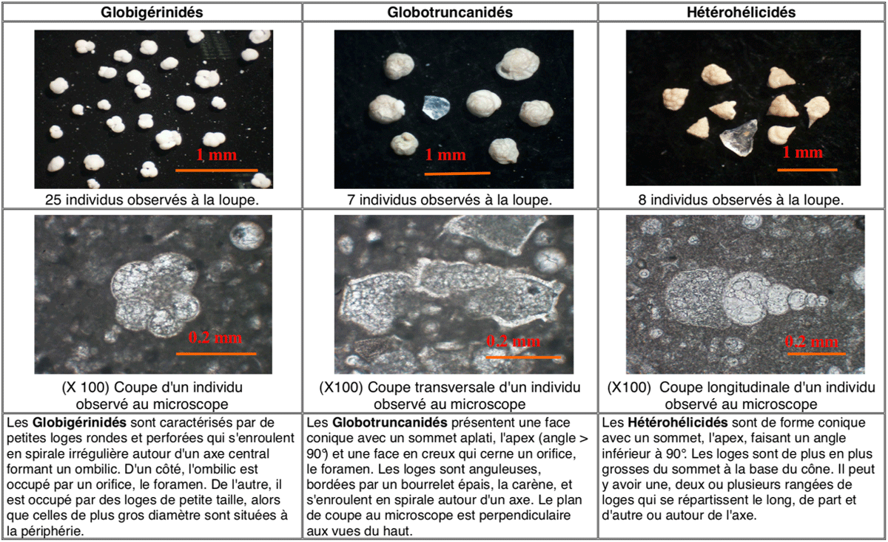
- Exemple de fiche d’extension temporelle des foraminifères
